Tisková zpráva Praha, 18. 11. 2015

Společnost Linde Material Handling podpořila Nadaci Jedličkova ústavu
Společnost Linde Material Handling (Linde MH), přední evropský dodavatel manipulační techniky a skladových řešení, poskytla finanční dar Nadaci Jedličkova ústavu. Nadace dlouhodobě podporuje děti i mladé lidi s tělesným či kombinovaným postižením.

Společnost Linde MH a Nadace Jedličkova ústavu v letošním roce společně oslavily čtvrtstoletí své působnosti. Na slavnostním galavečeru u příležitosti 25. výročí svého působení na českém trhu předala Linde MH Nadaci Jedličkova ústavu šek ve výši 25 000 korun. Tyto finanční prostředky budou poskytnuty konkrétním mladým lidem s hendikepem nebo neziskovým organizacím, které realizují projekty v souladu s principy Nadace.

Linde MH spolupracuje s Nadací již řadu let. V minulosti podpořila například projekt s názvem „Jezdím pro Jedličkův ústav“. Téměř polovinu z více než 103 000 korun přitom darovali zaměstnanci společnosti, kteří si možnost přispět na tuto konkrétní organizaci sami vybrali v programu zaměstnaneckých benefitů.

Foto:
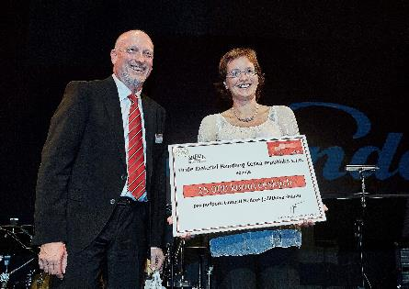
Foto 1: Ing. Jindřich Kotyza, ředitel a jednatel Linde Material Handling Česká republika s.r.o. předává šek Ireně Fodorové, výkonné ředitelce Nadace Jedličkova ústavu.
Základní informace o Linde Material Handling GmbH
Linde Material Handling GmbH je součástí KION GROUP AG, patří mezi největší světové výrobce vysokozdvižných a skladových vozíků a je lídrem na evropském trhu. Dnes navíc společnost nabízí své know-how, získané během desítek let vývoje a výroby elektrických pohonných systémů, vnějším zákazníkům pro širokou škálu jejich aplikací. Jako mezinárodní společnost má Linde Material Handling výrobní a montážní závody ve všech důležitých regionech po celém světě, vlastní globální prodejní a servisní síť s pobočkami ve více než 100 zemích. V roce 2014 zaměstnávala Linde Material Handling cca 13.900 zaměstnanců na celém světě a její obrat činil 3,077 miliardy eur.
Základní informace o Linde Material Handling Česká republika s.r.o.
Linde MH je komplexní dodavatel manipulační techniky a logistických řešení. Dodává nízkozdvižné a vysokozdvižné vozíky, náhradní díly, regály a regálové systémy na míru, poskytuje autorizovaný servis vozíků a komplexní služby poradenství v oblasti manipulační techniky, navrhuje optimalizaci flotily a logistická řešení. Na českém trhu působí od roku 1990, avšak historie společnosti se datuje již od roku 1904. Od roku 2006 je divize Material Handling součástí skupiny KION Group. Hustá síť prodejních a servisních poboček plně pokrývá celé území České republiky – Linde MH disponuje 14 prodejními místy a více než dvěma desítkami servisních míst. Společnost Linde MH ČR je certifikována pro systém managementu dle EN ISO 9001:2008, EN ISO 14001:2004 a BS OHSAS 18001:2007.

Pro více informací kontaktujte:

Linde Material Handling Česká republika s.r.o.
Ing. Martin Petřík
Vedoucí oddělení marketingu
tel.: +420 271 078 233
e-mail: martin.petrik@linde-mh.cz
www.linde-mh.cz

Crest Communications a.s.

Andrea Pitronová
Account Director
tel.: +420 222 927 111
e-mail: andrea.pitronova@crestcom.cz
www.crestcom.cz

